108年六龜區衛生所
高齡長者營養門診諮詢服務
高雄市政府衛生局設置「高雄市社區營養推廣中心」，將於本所由專業營養師提供營養諮詢服務，項目有：營養風險篩檢、評估、診斷與專業諮詢，依個人需求提供飲食營養指導。
- 營養門診諮詢時間：
- 6月28日早上09:00~12:00、下午1:00~4:00
- 7月12日早上09:00~12:00、下午1:00~4:00
- 7月26日早上09:00~12:00、下午1:00~4:00
- 8月9日早上09:00~12:00、下午1:00~4:00
- 8月23日早上09:00~12:00、下午1:00~4:00
- 9月6日早上09:00~12:00、下午1:00~4:00
- 9月20日早上09:00~12:00、下午1:00~4:00
- 10月4日早上09:00~12:00、下午1:00~4:00
- 10月18日早上09:00~12:00、下午1:00~4:00
- 11月8日早上09:00~12:00、下午1:00~4:00
- 11月22日早上09:00~12:00、下午1:00~4:00
地點：六龜區衛生所
- 洽詢電話：07-6891244轉黃小姐
- 長者-營養不良風險篩檢
(包括評估飲食量、體重變化、疾病及心理狀況與量測小腿圍)

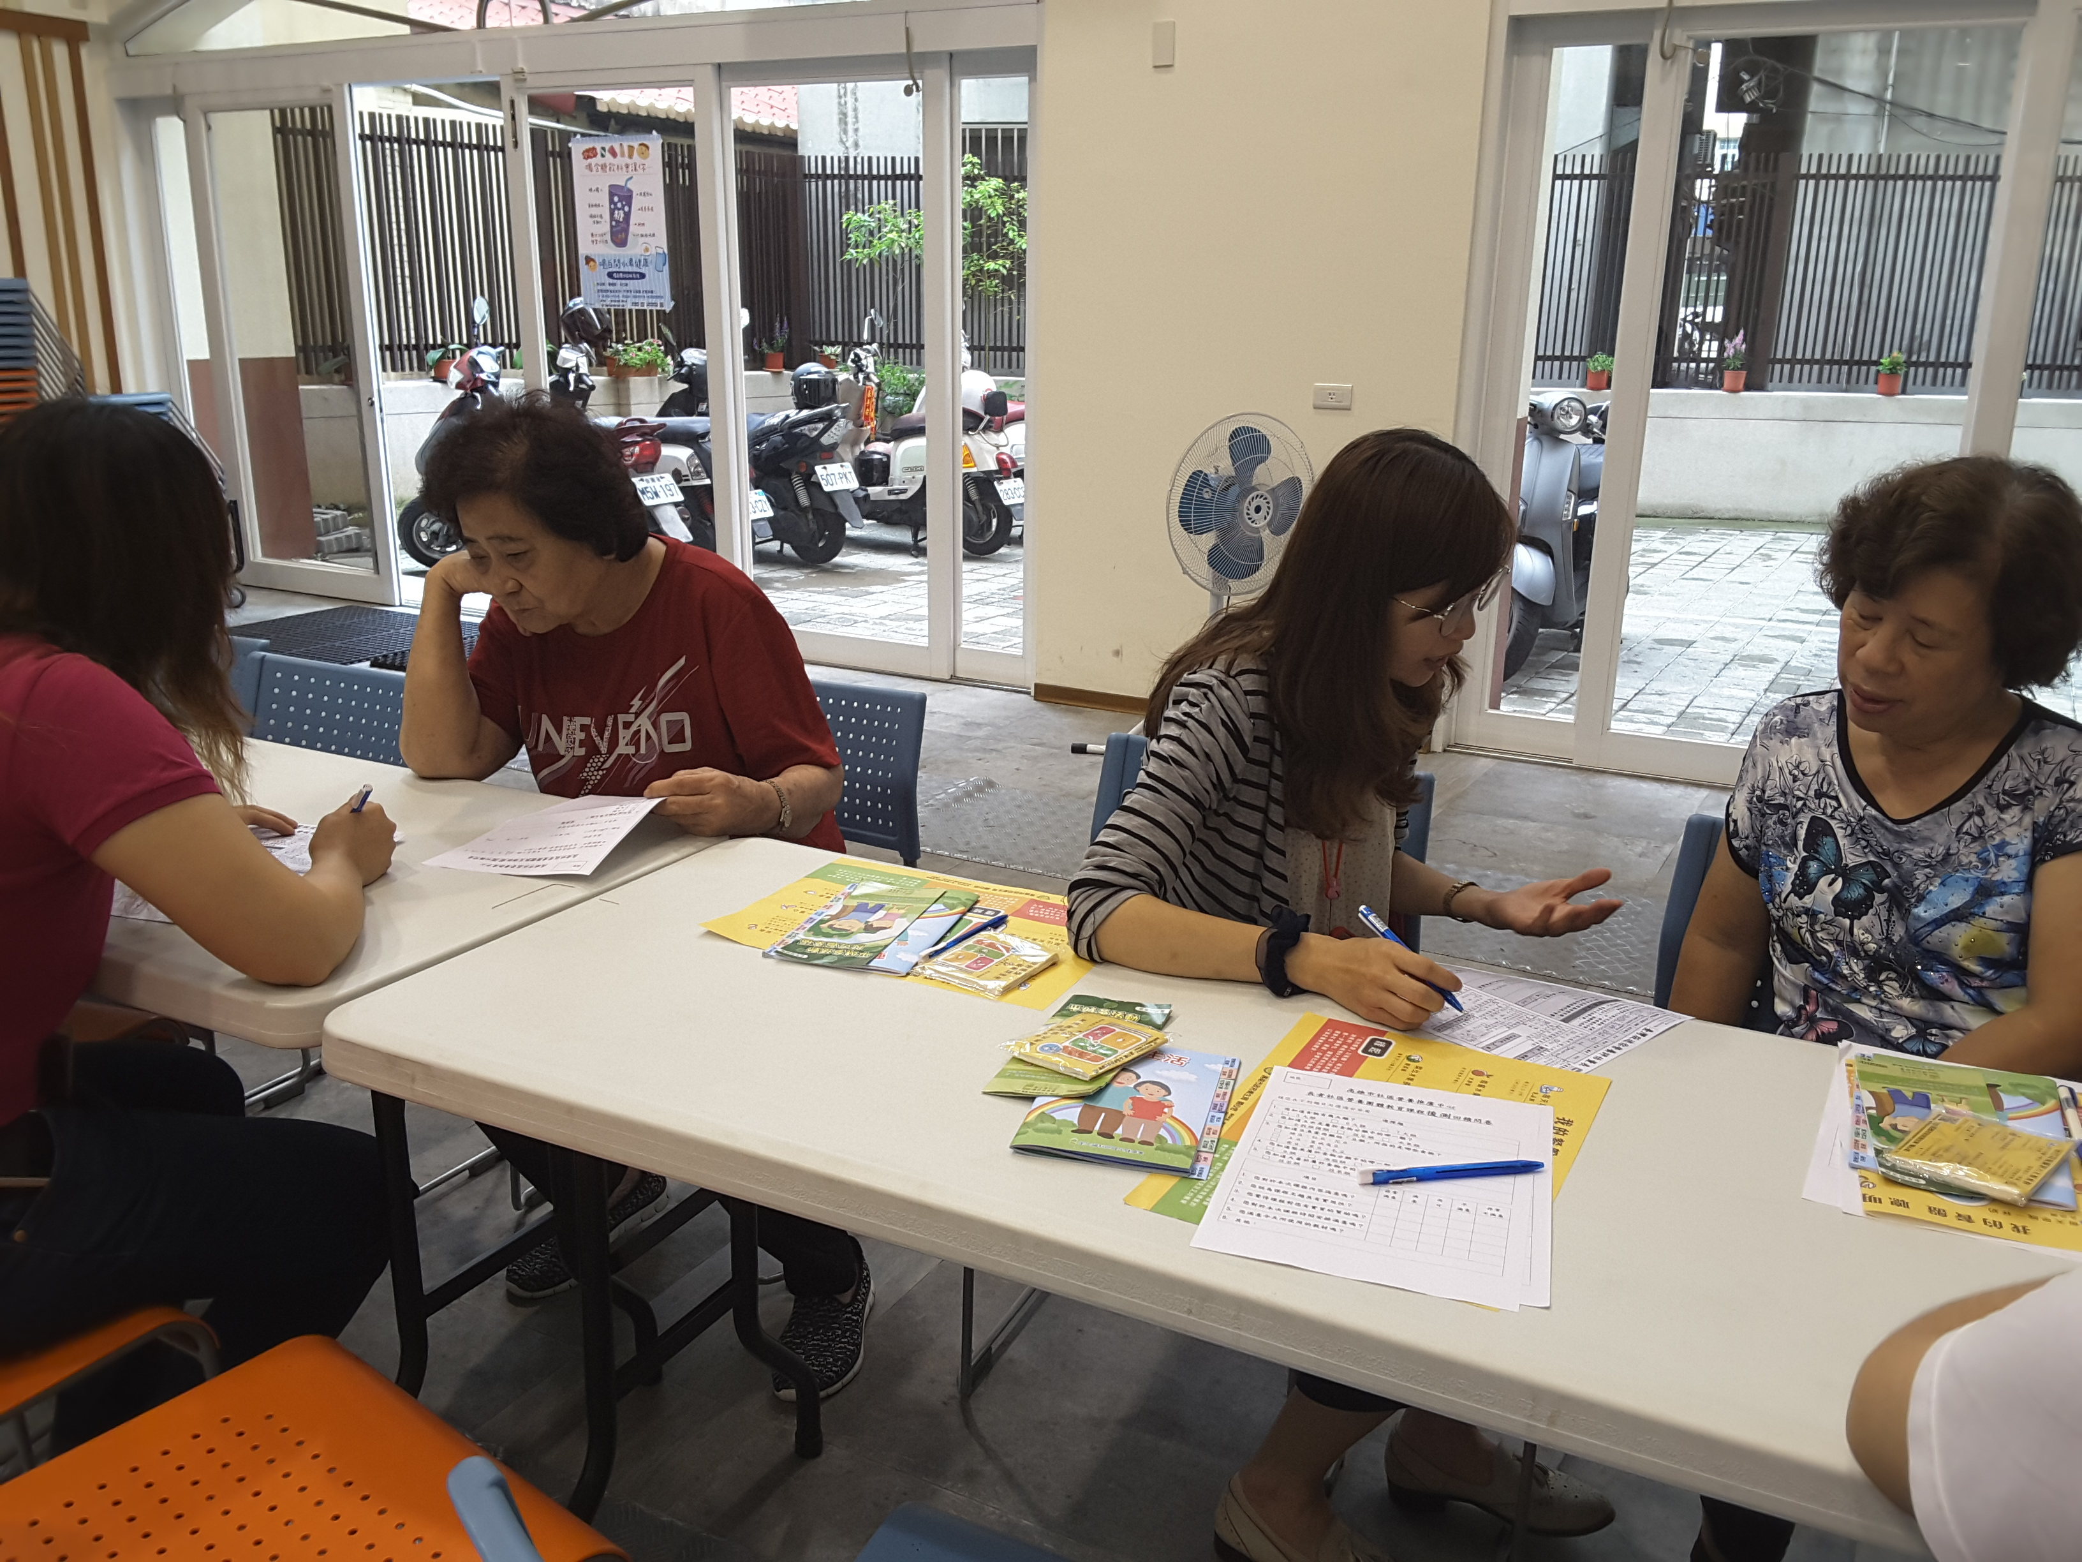

營養評估/診斷/介入/評值

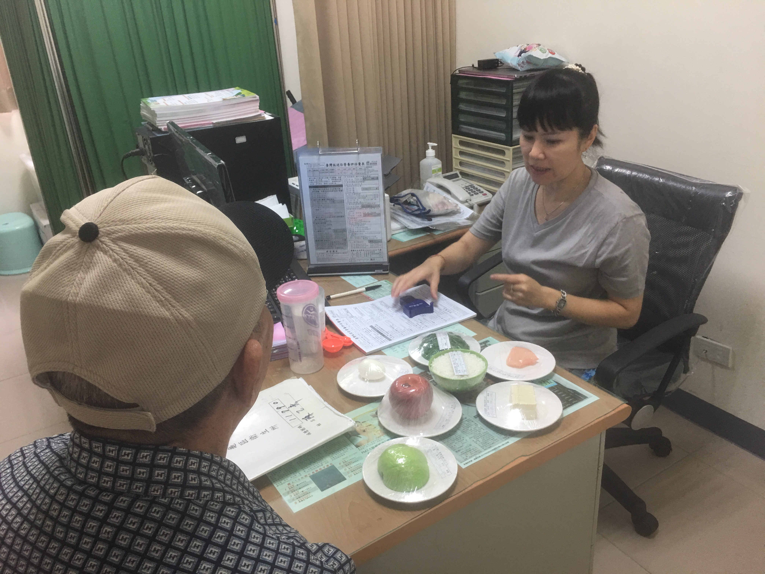

營養相關轉介服務

